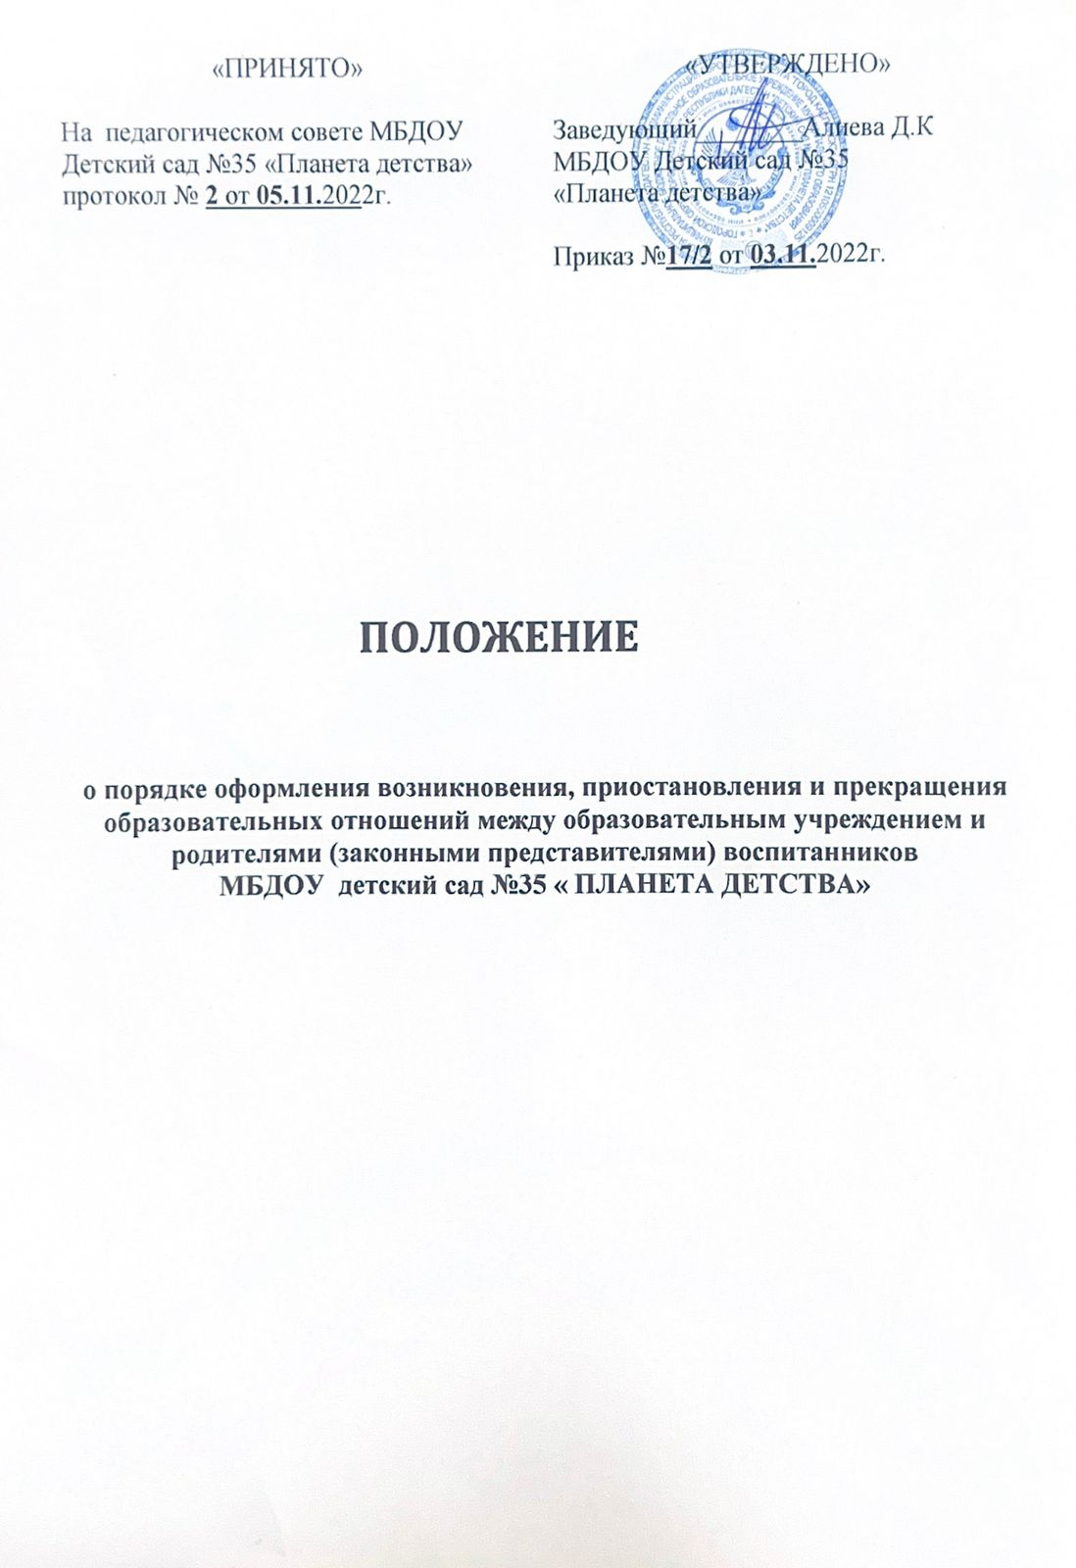

# Общие положения

* 1. Настоящее Положение о порядке оформления возникновения, приостановления и прекращения образовательных отношений между Муниципальным бюджетным дошкольным образовательным учреждением детский сад №35

«Планета детства» (далее Учреждение) и родителями (законными представителями) воспитанников (далее Положение) регулирует порядок оформления возникновения, изменения, приостановления и прекращения отношений между Учреждением и родителями (законными представителями) воспитанников.

* 1. Положение разработано в соответствии с Федеральным законом от 29.12.2012 No273Ф3 «Об образовании в Российской Федерации», Уставом Учреждения.

# Порядок оформления возникновения, приостановления, прекращения отношений между Учреждением

**и родителями (законными представителями) воспитанников**

2.1 Основанием возникновения образовательных отношений между Учреждением и родителями (законными представителями) воспитанников является заключение Договора об образовании между Учреждением, в лице заведующей или лица его заменяющего, и родителями (законными представителями) воспитанников.

* 1. Настоящим Договором об образовании стороны определяют взаимные права и обязанности по обеспечению реализации воспитанникам права на получение дошкольного образования.
  2. Договор об образовании заключается в простой письменной форме между Учреждением и родителями (законными представителями) воспитанника.
  3. В Договоре об образовании указываются основные характеристики образования, в том числе вид, уровень и (или) направленность образовательной программы (часть образовательной программы определенного уровня, вида и (или) направленности), форма обучения, срок освоения образовательной

программы (продолжительность обучения).

* 1. Стороны прилагают совместные усилия для создания условий получения ребенком дошкольного образования в соответствии с основной общеобразовательной программой дошкольного образования.

# Изменения образовательных отношений.

* 1. Образовательные отношения могут быть изменены, как по инициативе родителей (законных представителей) воспитанника по его заявлению в письменной форме, так и по инициативе Учреждения.
  2. Основанием для изменения образовательных отношений является внесение изменений в Договор об образовании в порядке согласно действующему законодательству.
  3. Изменения образовательных отношений вступают в силу со дня подписания Дополнительного соглашения об изменении условий Договора об образовании обеими сторонами.

# Приостановление образовательных отношений

* 1. Образовательные отношения могут быть приостановлены на основании письменного заявления родителей (законных представителей) о временном выбытии воспитанника из Учреждения с сохранением места.
  2. Причинами, дающими право на сохранение места за ребенком в Учреждении, являются:
     + Состояние здоровья, не позволяющее в течение определенного периода посещать Учреждение (при наличии медицинского документа);
     + Временное посещение санатория, дошкольного учреждения присмотра и оздоровления (по состоянию здоровья, при наличии направления медицинского учреждения);
     + Иные причины, указанные родителями (законными представителями) в заявлении.
  3. Возобновление образовательных отношений осуществляется по заявлению родителей, при издании приказа заведующего Учреждением о зачислении воспитанника после временного отсутствия

# Прекращение образовательных отношений.

* 1. Образовательные отношения прекращаются по окончанию срока действия Договора об образовании в связи с отчислением воспитанника из Учреждения.
  2. Окончанием срока действия Договора об образовании является окончание получения ребенком дошкольного образования, предоставление Учреждением образовательной услуги в полном объеме.
  3. Договор об образовании, может быть, расторгнут досрочно в следующих случаях:
     + по инициативе родителей (законных представителей) воспитанника, в том числе в случае перевода воспитанника для продолжения освоения образовательной программы в другую организацию, осуществляющую образовательную деятельность;
     + по иным причинам, указанным в заявлении родителей (законных представителей);
     + по обстоятельствам, не зависящим родителей (законных представителей) воспитанника и Учреждения, в том числе в случае ликвидации Учреждения, осуществляющего образовательную деятельность.
  4. Досрочное прекращение образовательных отношений по инициативе родителей (законных представителей) воспитанника не влечет за собой возникновение каких- либо дополнительных, в том числе материальных, обязательств Учреждением.
  5. При досрочном прекращении образовательных отношений по инициативе родителей восстановление осуществляется согласно действующему административному регламенту. В случае восстановления между Учреждением и родителями (законными представителями) заключается новый Договор об образовании.
  6. Основанием для прекращения образовательных отношений является приказ заведующей Учреждением, об отчислении воспитанников.